1. 假定有三道作业：I/O型的；I/O与CPU均衡的；CPU型的；它们同时进入内存并行工作（单机多道），请你赋予作业运行优先级，并说明理由（8分）

答：优先级顺序为：I/O型>I/O与CPU均衡>CPU型,因为这样可以使得提高进程的并发性。

2. 设有一个包含1000个记录的索引文件，每个记录正好占用一个物理块，一个物理块可以存放10个索引表目。建立索引时，一个物理块应有一个索引表目：问该文件至少应该建立几级索引（设一级索引占用一个物理块）？索引及文件本身共占多少物理块？

答：索引级数=log10(1000)=3 第一级1个物理块，第二级10个物理块，第三级100个物理块 共占物理块数=1+10+100+1000=1111

3. 在页式虚存系统中，一程序的页面走向（访问串）为：1，2，3，4，1，2，5，1，2，3，4，5，求分配给该程序的页帧数（驻留集）分别为3和4时，采用FIFO和LRU两种置换算法的页故障次数。结果说明了什么？（７分）

解：FIFO 驻留集=3 页故障次数=9

FIFO 驻留集=4 页故障次数=10

LRU 驻留集=3 页故障次数=10

LRU 驻留集=4 页故障次数=8

结论：在FIFO算法中，当驻留集增大时，缺页故障数不一定减少。

4. 设某虚拟存储器的用户空间共有32个页面，每页1KB，主存储16KB。假设某时刻系统为用户的第0、1、2、3页分配的物理块号分别为5、10、8、6，请将虚拟地址0B5A和093A变换为物理地址。

答：由虚拟地址0B5A可知页号为2，对应的物理块号为8，所以物理地址为235A。

由虚拟地址093A可知页号为2,对应的物理块号为8，所以物理地址为213A。

5. 某系统使用两级页表，页的大小是212字节，虚地址是32位。地址的前8位用作一级页表的索引。求：（10分）

（1）有多少位用来指定二级索引？

（2）一级页表中有多少项？

（3）二级页表中有多少项？

（4）虚地址空间中有多少页？

解：（1）12位，因为给定页的大小为212字节，所以要用12位来指定偏移量。这样剩下32-（12+8）=12位

（2）28，8位可以指定28项

（3）212，12位可以指定212项

（4）220，28个一级页表项的每个页表项都访问有212项的二级页表。28\*212=220

6. 某系统采用最佳适应分配算法，假定在20K、10K和5K（按此顺序）的请求到来之前，内存分配情况如图所示。试求各个请求将分配到的内存起始地址各是多少？（10分）

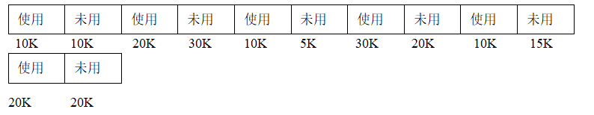

答：最佳适应分配算法搜索大于或等于20K的最小的空闲区。第4个空闲区刚好20K,是最佳适应。该空闲区的起始位置为10K+10K+20K+30K+10K+5K+30K=115K。此时内存的分配情况如下：

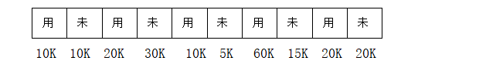

第二个请求10K将会分配在起始位置为10K的第一个空闲区，第一个空闲区消失。此时的内存的分配的情况如下：

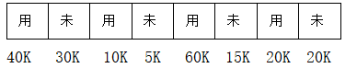

最后一个5K请求将会分配在起始位置为40K+30K+10K=80K的5K大小的空闲区上。

7. 在某段页式系统中，虚地址空间包含了8个段，段长为229字节。硬件把每个段分成大小为256字节的页。问虚地址中有多少位可以用于指定：（10分）

（1）段号

（2）页号

（3）页内偏移量

（4）整个虚地址

答：

（1）3 ，由于8=2^3，要有3位指定段号

（2）21 ，页大小为256=2^8字节，一个大小为2^29字节的段有2^29/2^8=2^21页。因此，要有21位指定页号

（3）8，要指定大小为2^8字节的页的偏移量，需要8位

（4）32，3+21+8=32

8. 有5个待运行的作业A、B、C、D、E，它们的运行时间分别为10，6，2，4和8个时间单位，其提交时间完全相同，其优先级分别为3，2，5，1，4。其中5级为最高优先级，对于下列调度算法，计算其平均周转时间。①轮转调度算法（时间片为2个时间单位）②优先级调度

答：

①结束次序为C-D-B-E-A

C的结束时间为2×5＝10

D的结束时间为2×5＋（4－2）×4＝18

B的结束时间为18＋（6－4）×3＝24

E的结束时间为 24＋（8－6）×2＝28

A的结束时间为 28＋（10－8）＝30

所以平均周转时间T＝（10＋18＋24＋28＋30）×1/5＝22（时间单位）

② 采用优先级调度算法，结束的次序为C-E-A-B-D

平均周转时间T=(2＋10＋20＋26＋30)/5=17.6（时间单位）

(每一问5分,其中执行结束的次序对给2分,平均周转时间对给3分)

9. 某文件系统的I节点中，数据块指针数组共有15项，前12个为直接块指针，后3个分别为一次间接块指针、二次间接块指针和三次间接块指针，如下图所示。假定物理块大小为1k，块地址为4字节(32bit)，请问理论上该文件系统所支持的文件的最大长度为多少？

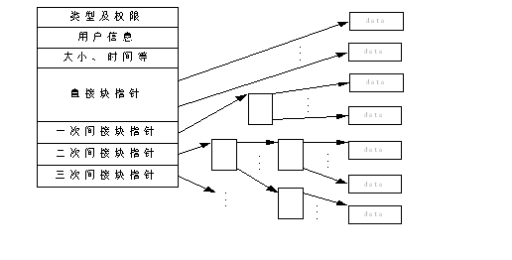

答：支持文件最大长度为

12×1k＋(1000/4)×1k+(1000/4) ×(1000/4) ×1k+(1000/4) ×(1000/4) ×(1000/4) ×1k =15.75G

10. 设有三道作业，它们的提交时间及运行时间如下表(单位：基本时间单位)，若采用短作业优先调度策略，试给出作业单道串行运行时的调度次序及平均周转时间。(8分)

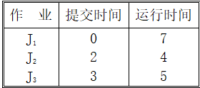

答：

0-2 j1运行

2时刻 J2提交，运行时间是4，而J1还剩5，由于短作业优先，J2运行。

3时刻 J3提交，运行时间是5，而J2还剩3，J1还剩5，J2运行。

6时刻 J2完成，J1运行。

11时刻 J1完成，J3运行。

16时刻 J3完成。



J1周转时间： 11 J2周转时间 ：4 J3周转时间：13

平均周转时间：（11+4+13）/3=9.33

11. 一单处理机多道系统采用动态分区分配的存储管理方法，且不能移动已在主存中的作业,系统对设备采用静态分配方式。设有五道作业，他们的提交时间、运行时间及资源需求如下表，若采用SJF调度策略，供用户使用的主存容量为200KB， 磁带机5台，且忽略外设工作时间与系统调度时间，请回答：

1)指出作业的调度顺序。

2)将各道作业的开始执行时间、周转时间填入表中，并计算它们的平均周转时间。

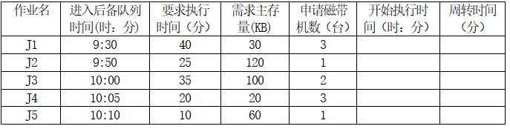

3)若允许“紧凑”，作业的调度顺序又如何？

答：调度顺序为J1J2J4J5J3

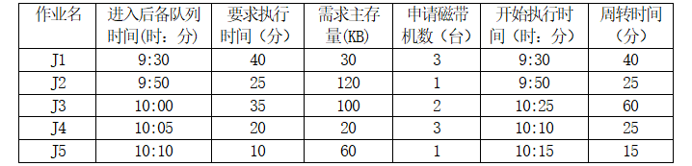

平均周转时间为：（40＋25＋60＋25＋15）/5=33

若允许“紧凑”，作业的调度顺序为：J1J2J5J4J3

12. 在设备管理中引入单缓冲，如果从磁盘把一块数据输入到缓冲区中花费的时间为B；把缓冲区中的数据送到用户区，所花费的时间为M；CPU对数据进行处理的时间为C，则系统对每一块数据的处理时间是多少？要求写出由B，C，M组成的表达式，并说明其中的道理。

答：系统对每一块数据的处理时间为max（C，B）＋M。引入缓冲后，CPU和I/O设备可以并行执行。

13. 若干个磁盘访问请求依次要访问的磁道为20，44，40，4，80，12，76，假设移动臂当前位于40号磁道，请按下列算法分别计算为完成上述各次访问总共移动的磁道数：

（1）先来先服务算法；

（2）最短寻道时间优先算法。

答：如果采用先来先服务算法，则完成上述各次访问总共移动的磁道数为

20+24+4+36+76+64+12＝236

如果采用最短寻道算法，则完成上述各次访问总共移动的磁道数为

4+24+8+8+72+4＝120

14. 设系统有同类型的资源12个，A、B、C三进程共享，假定进程所需资源及已占用资源情况如下表：

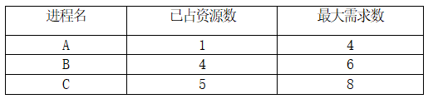

若3个进程又都提出申请一个资源的要求，请回答：

1. 如先满足A的要求，系统会出现什么现象？说明理由。
2. 你认为应按怎样的次序分配才合适？为什么？

答：

1）如果先满足A的条件，会出现死锁现象，因为此时把剩余的一个资源分配给任何一个进程，也不能达到最大需求数，形成死锁

2）必须要把剩余的两个资源分配给B，等B执行完以后，再把释放的资源分配给A或者C,才能避免死锁。

15. 在请求分页式存储管理系统中，设页面大小为1kB，页表内容如下表所示，现访问虚地址0B3EH和572H，问是否会发生页故障中断?若会则说明页故障中断的处理过程，否则将虚地址变换成相应的物理地址。若访问的虚地址是1a3eh又将如何？

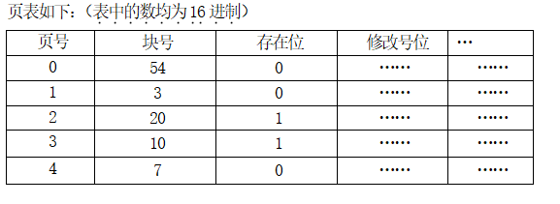

答：

虚地址0B3EH时，页号为2，不会产生中断，对应的块号为20，物理地址为533E

虚地址572H时，页号为1，其存在位标志为0，产生缺页中断。

虚地址为1a3eh时，页号为6，产生越界中断。

16. 请求分页存储管理系统，如果被访问页在内存，则满足一个内存请求需要200ns；如果被访问页不在内存，如果系统有空闲页框或被置换出的页未修改，则满足一个请求需要7ms；如果被换出的页已被修改，则需要15ms。 假设系统缺页率为5%，并且被换出的页有60%被修改，求有效访问时间。(设系统只运行一个进程且交换时CPU空闲)

答：有效访问时间=0.95\*0.2+0.5\*(0.6\*1500+0.4\*700)

=0.19+590

=590.19µs

17. 根据下表给出的进程调度信息，采用SJF调度算法，用Gantt图(进程调度次序图)描述执行次序，并计算每个进程的周转时间和等待时间。

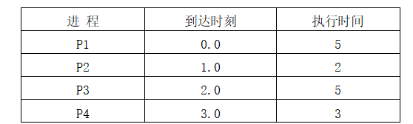

答：

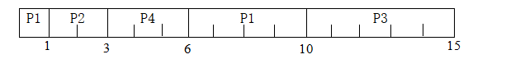

周转时间=完成时间-提交时间

P1=10-0=10, P2=3-1=2, P3=15-2=13, P4=6-3=3

等待时间=周转时间-执行时间

P1=10-5=5, P2=2-2=0, P3=13-5=8, P4=3-3=0